
Об утверждении регламента государственной услуги "Выдача решения на проведение комплекса работ по постутилизации объектов (снос строений)"
Утративший силу
Постановление Восточно-Казахстанского областного акимата от 30 октября 2019 года № 379. Зарегистрировано Департаментом юстиции Восточно-Казахстанской области 4 ноября 2019 года № 6247. Утратило силу постановлением Восточно-Казахстанского областного акимата от 17 марта 2020 года № 85

Сноска. Утратило силу постановлением Восточно-Казахстанского областного акимата от 17.03.2020 № 85 (вводится в действие по истечении десяти календарных дней после дня его первого официального опубликования).
Примечание ИЗПИ.
В тексте документа сохранена пунктуация и орфография оригинала.
В соответствии с пунктом 2 статьи 27 Закона Республики Казахстан от 23 января 2001 года "О местном государственном управлении и самоуправлении в Республике Казахстан", статьей 16 Закона Республики Казахстан от 15 апреля 2013 года "О государственных услугах", приказом Министра индустрии и инфраструктурного развития Республики Казахстан от 28 июня 2019 года № 452 "Об утверждении стандарта государственной услуги "Выдача решения на проведение комплекса работ по постутилизации объектов (снос строений)" (зарегистрированным в Реестре государственной регистрации нормативных правовых актов за номером 18969), Восточно-Казахстанский областной акимат ПОСТАНОВЛЯЕТ:
1. Утвердить прилагаемый регламент государственной услуги "Выдача решения на проведение комплекса работ по постутилизации объектов (снос строений)".
2. Управлению строительства, архитектуры и градостроительства области в установленном законодательством Республики Казахстан порядке обеспечить:
1) государственную регистрацию настоящего постановления в территориальном органе юстиции;
2) в течение десяти календарных дней после государственной регистрации настоящего постановления направление его копии на официальное опубликование в периодические печатные издания, распространяемые на территории области;
3) размещение настоящего постановления на интернет-ресурсе акима Восточно-Казахстанской области после его официального опубликования.
3. Контроль за исполнением настоящего постановления возложить на заместителя акима области по вопросам строительства, энергетики и жилищно-коммунального хозяйства.
4. Настоящее постановление вводится в действие по истечении десяти календарных дней после дня его первого официального опубликования.
Аким
Восточно-Казахстанской области | Д. Ахметов
Утвержден постановлением
Восточно-Казахстанского
областного акимата
от "04" ноября 2019 года № 379
Регламент государственной услуги "Выдача решения на проведение комплекса работ по постутилизации объектов (снос строений)"
1. Общие положения
1. Государственная услуга "Выдача решения на проведение комплекса работ по постутилизации объектов (снос строений)" (далее – государственная услуга) оказывается местными исполнительными органами районов и городов областного значения (далее – услугодатель).
Прием заявления и выдача результата государственной услуги осуществляются через:
1) канцелярию услугодателя;
2) веб-портал "электронного правительства" www.egov.kz (далее - портал).
2. Форма оказания государственной услуги: электронная или бумажная.
3. Результат оказания государственной услуги – выдача решения на проведение комплекса работ по постутилизации объектов (снос строений), либо мотивированный ответ об отказе в оказании государственной услуги в случаях и по основаниям, предусмотренным пунктом 10 стандарта государственной услуги "Выдача решения на проведение комплекса работ по постутилизации объектов (снос строений)", утвержденного приказом Министра индустрии и инфраструктурного развития Республики Казахстан от 28 июня 2019 года № 452 (зарегистрированным в Реестре государственной регистрации нормативных правовых актов за номером 18969) (далее - Стандарт).
Форма предоставления результата оказания государственной услуги: электронная или бумажная.
При обращении услугополучателя посредством портала результат оказания государственной услуги направляется услугополучателю в "личный кабинет" в форме электронного документа, удостоверенного электронной цифровой подписью (далее – ЭЦП) уполномоченного лица услугодателя.
2. Описание порядка действий структурных подразделений (работников) услугодателя в процессе оказания государственной услуги
4. Основанием для начала процедур (действий) по оказанию государственной услуги является наличие заявления услугополучателя (либо уполномоченного представителя: юридического лица по документу, подтверждающему полномочия, или физического лица по нотариально заверенной доверенности) по формам согласно приложениям 1 и 2 к Стандарту и документов, предусмотренных пунктом 9 Стандарта.
5. Содержание процедур (действий), входящих в состав процесса оказания государственной услуги, длительность выполнения:
действие 1 - прием и регистрация документов услугополучателя (либо уполномоченного представителя: юридического лица по документу, подтверждающему полномочия, или физического лица по нотариально заверенной доверенности) сотрудником канцелярии услугодателя. Проверка документов на соответствие перечню, предусмотренному пунктом 9 Стандарта. Длительность выполнения – 15 (пятнадцать) минут;
действие 2 - ознакомление руководителя услугодателя с документами услугополучателя и направление документов специалисту услугодателя. Длительность выполнения - 4 (четыре) часа;
действие 3 – рассмотрение документов услугополучателя специалистом услугодателя на соответствие требованиям, предусмотренным пунктом 9 Стандарта, и подготовка решения на проведение комплекса работ по постутилизации объектов (снос строений), либо мотивированного ответа об отказе в оказании государственной услуги в случаях и по основаниям, предусмотренным пунктом 10 Стандарта. Длительность выполнения:
- по-технически и (или) технологически несложным объектам – 8 (восемь) рабочих дней;
- по-технически и (или) технологически сложным объектам – 13 (тринадцать) рабочих дней;
условие 1 – в случае представления заявителем неполного пакета документов услугодатель дает мотивированный отказ в дальнейшем рассмотрении заявления. Длительность выполнения – 1 (один) рабочий день;
действие 4 - руководитель услугодателя подписывает результат оказания государственной услуги (решение на проведение комплекса работ по постутилизации объектов (снос строений) либо мотивированный ответ об отказе в оказании государственной услуги. Длительность выполнения – 1 (один) рабочий день;
действие 5 – сотрудник канцелярии услугодателя регистрирует решение на проведение комплекса работ по постутилизации объектов (снос строений) либо мотивированный ответ об отказе в оказании государственной услуги и выдает результат оказания государственной услуги услугополучателю (нарочно, либо посредством почтовой связи, либо через портал). Длительность выполнения – 3 (три) часа.
Срок оказания государственной услуги:
1) со дня сдачи пакета документов на проведение комплекса работ по постутилизации объектов (снос строений) технически и (или) технологически несложных объектов к услугодателю и при обращении на портал – 10 (десять) рабочих дней;
2) со дня сдачи пакета документов на проведение комплекса работ по постутилизации объектов (снос строений) технически и (или) технологически сложных объектов к услугодателю и при обращении на портал – 15 (пятнадцать) рабочих дней.
Услугодатель в течение двух рабочих дней с момента получения документов услугополучателя проверяет полноту представленных документов.
В случае представления заявителем неполного пакета документов услугодатель в указанные сроки дает мотивированный отказ в дальнейшем рассмотрении заявления.
6. Результатом процедуры (действия) по оказанию государственной услуги по действию 1, указанному в пункте 5 настоящего Регламента, является регистрация заявления и пакета документов, которая служит основанием для начала выполнения действия 2, указанного в пункте 5 настоящего Регламента.
Результатом действия 2, указанного в пункте 5 настоящего Регламента, является рассмотрение документов руководителем услугодателя и передача документов с резолюцией специалисту услугодателя, которые служат основанием для начала выполнения действия 3.
Результатом действия 3, указанного в пункте 5 настоящего Регламента, является рассмотрение документов специалистом услугодателя на соответствие требованиям, предусмотренным пунктом 9 Стандарта, и подготовка мотивированного отказа или решения, которые служат основанием для выполнения действия 4.
Результатом действия 4, указанного в пункте 5 настоящего Регламента, является подписание результата оказания государственной услуги руководителем услугодателя, которое служит основанием для выполнения действия 5.
Результатом действия 5, указанного в пункте 5 настоящего Регламента, является регистрация результата оказания государственной услуги и выдача его услугополучателю.
3. Описание порядка взаимодействия структурных подразделений (работников) услугодателя в процессе оказания государственной услуги
7. Перечень структурных подразделений (работников) услугодателя, которые участвуют в процессе оказания государственной услуги:
1) сотрудник канцелярии услугодателя;
2) руководитель услугодателя;
3) специалист услугодателя.
8. Описание процедур (действий), необходимых для оказания государственной услуги:
1) прием и регистрация документов услугополучателя (либо уполномоченного представителя: юридического лица по документу, подтверждающему полномочия, или физического лица по нотариально заверенной доверенности) сотрудником канцелярии услугодателя и передача на рассмотрение руководителю услугодателя – 15 (пятнадцать) минут;
2) ознакомление руководителя услугодателя с документами услугополучателя и направление документов специалисту - 4 (четыре) часа;
3) рассмотрение документов услугополучателя специалистом услугодателя и подготовка решения на проведение комплекса работ по постутилизации объектов (снос строений), либо мотивированного ответа об отказе в оказании государственной услуги:
- по-технически и (или) технологически несложных объектов – 8 (восемь) рабочих дней;
- по-технически и (или) технологически сложных объектов – 13 (тринадцать) рабочих дней;
условие 1 – в случае представления заявителем неполного пакета документов услугодатель дает мотивированный отказ в дальнейшем рассмотрении заявления – 1 (один) рабочий день;
4) подписание результата оказания государственной услуги руководителем услугодателя (решение на проведение комплекса работ по постутилизации объектов (снос строений) либо мотивированный ответ об отказе в оказании государственной услуги – 1 рабочий день;
5) регистрация сотрудником канцелярии услугодателя решения на проведение комплекса работ по постутилизации объектов (снос строений) либо мотивированного ответа об отказе в оказании государственной услуги, и выдача результата оказания государственной услуги услугополучателю (нарочно либо посредством почтовой связи, либо через портал) – 3 (три) часа.
4. Описание порядка использования информационных систем в процессе оказания государственной услуги
9. Порядок обращения и последовательности процедур (действий) услугодателя и услугополучателя при получении государственной услуги через портал:
1) услугополучатель (либо уполномоченный представитель: юридического лица по документу, подтверждающему полномочия, или физического лица по нотариально заверенной доверенности) осуществляет регистрацию на портале с помощью индивидуального идентификационного номера (далее – ИИН) и бизнес-идентификационного номера (далее – БИН) и пароля (осуществляется для незарегистрированных услугополучателей на портале);
2) процесс 1 – ввод услугополучателем (либо уполномоченным представителем: юридического лица по документу, подтверждающему полномочия, или физического лица по нотариально заверенной доверенности) ИИН/БИН и пароля (процесс авторизации) на портале для получения государственной услуги;
3) условие 1 – проверка на портале подлинности данных о зарегистрированном услугополучателе через ИИН/БИН и пароль;
4) процесс 2 – формирование порталом сообщения об отказе в авторизации в связи с имеющимися нарушениями в данных услугополучателя;
5) процесс 3 – выбор услугополучателем (либо уполномоченным представителем: юридического лица по документу, подтверждающему полномочия, или физического лица по нотариально заверенной доверенности) государственной услуги, указанной в настоящем Регламенте, вывод на экран формы запроса для оказания услуги и заполнение услугополучателем (либо уполномоченным представителем: юридического лица по документу, подтверждающему полномочия, или физического лица по нотариально заверенной доверенности) формы (ввод данных) с учетом ее структуры и форматных требований, прикрепление к форме запроса копий документов в электронном виде, указанных в пункте 9 стандарта, а также выбор услугополучателем регистрационного свидетельства ЭЦП для удостоверения (подписания) запроса;
6) условие 2 – проверка на портале срока действия регистрационного свидетельства ЭЦП и отсутствие в списке отозванных (аннулированных) регистрационных свидетельств, а также соответствия идентификационных данных;
7) процесс 4 – формирование сообщения об отказе в запрашиваемой государственной услуге в связи с неподтверждением подлинности ЭЦП услугополучателя;
8) процесс 5 – удостоверение запроса для оказания государственной услуги посредством ЭЦП услугодателя и направление электронного документа (запроса) через ШЭП в автоматизированное рабочее место (далее – АРМ) услугодателя для обработки;
9) процесс 6 – регистрация электронного документа в АРМ услугодателя;
10) условие 3 – проверка (обработка) услугодателем соответствия электронного документа основаниям для оказания государственной услуги;
11) процесс 7 – формирование сообщения об отказе в запрашиваемой государственной услуге, в связи с имеющимися нарушениями;
12) процесс 8 – выдача услугополучателю (либо уполномоченному представителю: юридического лица по документу, подтверждающему полномочия; физического лица по нотариально заверенной доверенности) результата оказания государственной услуги (в электронном виде), подписанной ЭЦП услугодателя.
Порядок обращения и последовательности процедур (действий) услугодателя и услугополучателя при оказании государственной услуги через портал указан в диаграмме функционального взаимодействия информационных систем, задействованных в оказании государственной услуги, согласно приложению 1 к настоящему Регламенту.
10. Подробное описание последовательности процедур (действий), взаимодействий структурных подразделений (работников) услугодателя в процессе оказания государственной услуги, а также описание порядка взаимодействия с иными услугодателями и порядка использования информационных систем в процессе оказания государственной услуги отражается в справочнике бизнес - процессов оказания государственной услуги согласно приложению 2 к настоящему Регламенту. Справочник бизнес - процессов оказания государственной услуги размещается на веб - портале "электронного правительства", интернет - ресурсе услугодателя.
Приложение 1 к регламенту
государственной услуги
"Выдача решения на проведение
комплекса работ по
постутилизации
объектов (снос строений)"
Диаграмма функционального взаимодействия информационных систем, задействованных в оказании государственной услуги через портал

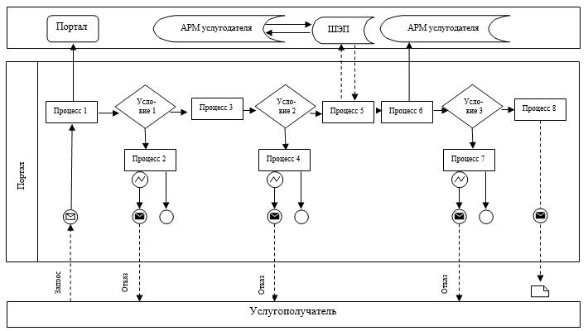

Условные обозначения:

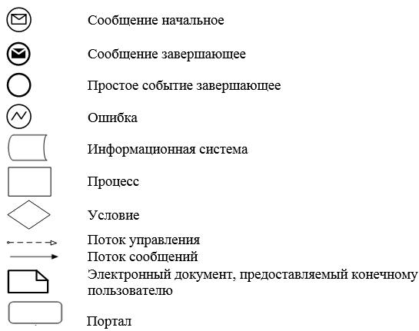

Приложение 2 к регламенту
государственной услуги
"Выдача решения на проведение
комплекса работ по
постутилизации
объектов (снос строений)"
Справочник бизнес-процессов оказания государственной услуги
1) при оказании государственной услуги через канцелярию услугодателя

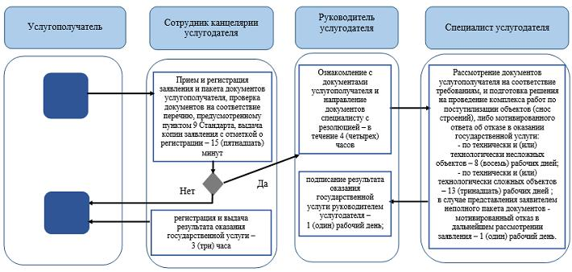

2) при оказании государственной услуги через портал

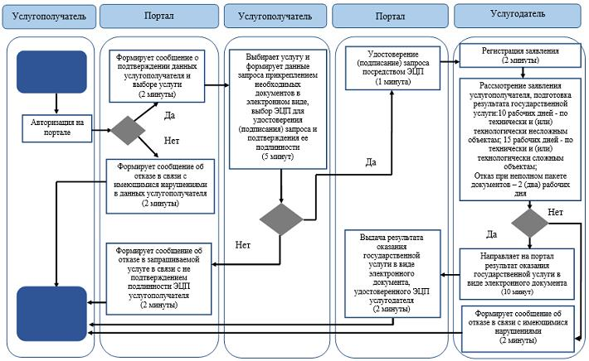

Условные обозначения:

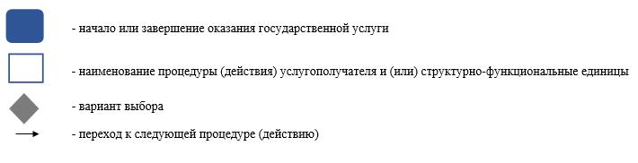

© 2012. РГП на ПХВ «Институт законодательства и правовой информации Республики Казахстан» Министерства юстиции Республики Казахстан

